Муниципальное автономное общеобразовательное учреждение
средняя образовательная школа № 18

Индивидуальный проект
Моделирование

Работу выполнила:
Черницкая Анна Михайловна
учащаяся 10 Б класса
МАОУ СОШ №18
Научный руководитель:
Беляева Татьяна Дмитриевна,
учитель
МАОУ СОШ №18

Екатеринбург,
2022
СОДЕРЖВНИЕ

ВВЕДЕНИЕ……………………………………………………………………………… 3
ГЛАВА 1. ТЕОРЕТИЧЕСКИЕ ОСНОВЫ КОМПЬЮТЕРНОГО МОДЕЛИРОВАНИЯ
1.1 История развития компьютерного моделирования…………….…………………. 5
1.2 Области применения компьютерного моделирования в настоящее время………12
1.3 Компьютерное моделирование в строительстве жилого комплекса…………......17
ГЛАВА 2. ПРОЕКТИРОВАНИЕ И ПОСТРОЕНИЕ МОДЕЛИ ЖИЛОГО КОМПЛЕКСА
2.1 Выбор программы компьютерного моделирования жилого комплекса и построение жилого комплекса…………………….……………………….....................19
2.2 Компьютерное моделирование……………………………..…………………........25
ЗАКЛЮЧЕНИЕ…………………………………………………………………………. 26
СПИСОК ИСПОЛЬЗОВАННОЙ ЛИТЕРАТУРЫ..…………………………………... 27
ПРИЛОЖЕНИЯ………………………………………………………………………… 28

Введение
На сегодняшний день компьютеры и компьютерные технологии прочно вошли в жизнь современного человека. Каждый день мы контактируем с различными гаджетами, используем в речи специальные компьютерные термины. Словосочетание 3D - программирование (моделирование) и 3D-печать - неотъемлемые части нашей жизни. Сегодня для производства любого изделия инженеры и технологи всего мира изначально разрабатывают 3D модель изделия, затем печатают образец, а уж после пускают его в массовое производство.
3D моделирование играет важную роль в жизни современного общества. Сегодня оно широко используется в сфере маркетинга, архитектурного дизайна и кинематографии, не говоря уже о промышленности. 3Д-моделирование позволяет создать прототип будущего сооружения, коммерческого продукта в объемном формате. Важную роль 3D моделирование играет при проведении презентации и демонстрации какого-либо продукта или услуги.
Благодаря появлению и популяризации 3D-печати 3D-моделирование перешло на новый уровень и стало востребовано как никогда. Каждый человек уже может напечатать нарисованный им самим или загруженный из интернета 3D-объект, будь то дизайнерская модель или персонаж любимого мультфильма или просто необходимый ему в быту предмет.
Я решил научиться работать в программе для 3D-моделирования и печатать на 3D-принтере, чтобы иметь возможность в будущем стать профессионалом в этой области.
Объект исследования: Компьютерное моделирование.
Предмет исследования: Создание жилого комплекса.
Цель:
Спроектировать и распечатать на 3D-принтере модель жилого комплекса.
Задачи:
- Изучить теорию основы компьютерного моделирования.
- Обосновать актуальность исследования компьютерного моделирования в строительстве жилого комплекса.
- Спроектировать и построить модель жилого комплекса.
- Обосновать компьютерное моделирование жилого комплекса.

ГЛАВА I. ТЕОРЕТИЧЕСКАЯ ЧАСТЬ
1.1 История развития компьютерного моделирования
Исторически первыми моделями как заместителями некоторых объектов были, несомненно, символические условные модели. Ими являлись языковые знаки, естественно возникшие в ходе развития человечества и постепенно составившие разговорный язык.
Следующим этапом развития моделирования можно считать возникновение знаковых числовых обозначений. Сведения о результатах счета первоначально сохранился в виде зарубок. Постепенное совершенствование этого метода привело к изображению чисел в виде цифр как системы знаков. Можно предположить, что именно зарубки были прототипом римских цифр I, II, III, V, X.
Дальнейшее развитие знаковых моделей связано с возникновением письменности и математической символики. Наиболее древние письменные тексты, известные в настоящее время, относят примерно к 2000 г. до н. э.(Египет и Вавилон). Есть основания полагать, что вавилоняне уже пользовались понятием подобия прямоугольных треугольников.
Значительное развитие моделирование получает в древней Греции в V-III вв. до н. э. Была создана геометрическая модель Солнечной системы, врач Гиппократ для изучения человеческого глаза воспользовался его физической аналогичной моделью - глазом быка, математик Евклид создал учение о геометрическом подобии. По мере развития и укрупнения механического производства, металлургии, кораблестроения, градостроения и т. д., все чаще обнаруживается недостаточность геометрического подобия физически однородных объектов для прогнозирования свойств объектов больших размеров на основании свойств объектов меньших размеров.
Первый шаг в развитии учения о подобии при физическом моделировании был сделан И. Ньютоном (1643-1727), который сформулировал условия подобия механических явлений. Далее развитие длительное время шло путем определения частных условий подобия для явлений только определенной физической природы - работы И. П. Кулибина (1735-1818) и Л. Эйлера (1707-1783) в области строительной механики, В. Л. Кирпичева (1845-1913) в области упругости и др. И наконец, в 1909-1914 гг. Н. Е. Жуковским, Д. Релеем, Ф. Букингемом была сформулирована теорема, позволяющая установить условия подобия явлений любой физической природы.
Параллельно шло развитие логического моделирования в знаковой форме, это прежде всего развитие математики. В конце XVI в. Д. Непер (1550-1617) изобрел логарифмы. В конце XVII в. И. Ньютон и Г. Лейбниц (1646-1716) создали дифференциальное исчисление. Получают развитие численные методы решения различных задач.

К первым вычислительным устройствам можно отнести счеты (XV-XVI в.), логарифмическую линейку (начало XVII в.). Длительное время вычислительные устройства были исключительно механическими - арифмометр, счетно - решающие механизмы и т. п. И только в 30-х гг. нашего столетия начинается развитие электрических аналоговых и цифровых вычислительных устройств.
И первые обобщения двух направлений материального моделирования - а) физического и б) формального с помощью вычислительных устройств были сделаны В. А. Вениковым (1949 г.) и Л. И. Гутенмахером (1949 г.), а затем получили дальнейшее развитие у И. М. Тетельбаума (1959 г.), А. М. Сучилина (1964 г.), П. М. Алабужева (1968 г.). Философские концепции основных общих вопросов моделирования отражены В. А. Штоффом, И. Б. Новиковым, Н. А. Уемовым и др.
Термин «модель» в газетно-журнальном деле появился в начале 70-х годов. Профессор Московского государственного университета им. М. В. Ломоносова А. П. Киселев впервые применил понятие «модель» в следующем контексте: «В отличие от произведений литературы и искусства газета, как целое, существует во множестве номеров. Композиция газеты объединяет все ее номера оформительскими признаками: системой расположения материалов по полосам, отделам и рубрикам, постоянством и порядковостью этих отделов и рубрик, способами выделения материалов. О композиции газеты можно, таким образом, сказать, что она служит принципиальной оформительской моделью, на основе которой решаются частные вопросы оформления каждого номера».
В. 3. Привалов и автор данной работы в обзоре «Поговорим об оформлении» дали популярное толкование термина «модель»: «В каждой редакции, составляя номер, руководствуются своеобразной моделью, то есть имеют в виду, что передовая открывает первую страницу, на определенном месте идет подборка... и т. п.».
Понятно, что и в первом и во втором случае речь идет об умозрительной модели, причем не комплексной, всеобъемлющей, а об одной из частей проекта, которая регулирует тематико-жанровую структуру издания.
Первыми нашли применение стандартные макеты. Случилось это в начале 30-х годов -- спустя несколько лет после появления первых макетов в московских газетах. Разумеется, подобное не было случайностью: макетирование есть художественное конструирование номера, стандартные макеты -- часть модели, художественного проекта издания. Вот что можно, к примеру, прочитать о художниках-конструктивистах 20-х годов: «Если прежде эти художники- называли свои произведения -- "построение", "композиция", "вещь", то теперь -- "конструкция", "проект", "модель"».
Если макеты позволяли стандартизировать оформление номера, то стандартные макеты делали стабильной композицию издания. Ответственный секретарь «Вечерней Москвы» В. Деев писал: «Новаторство не исключает стандарта. Чтобы создать интересную полосу, надо поставить перед собой определенную цель, знать, какой газета должна быть завтра. Необходимо иметь ряд стандартов оформления стандартных макетов»'.
В. В. Бакшин, приведя данное высказывание в своей книге «Оформление газет разного типа», далее показывает, что представляла собой эта оформительская новинка: «Стандартные макеты применялись в "Вечерней Москве" очень широко. Например, в феврале 1932 г. композиция третьей полосы строилась по двум довольно близким композиционным схемам (соответственно 16 и 7 номеров), композиция же второй полосы построена практически по одной композиционной схеме -- она использована в 22 номерах из 23».
Интересна ретроспективная реконструкция -- история появления стандартных макетов в те годы. Еще в начале 20-х годов газеты в нашей стране верстались без макетов. Выпускающий давал устные указания куда что поставить. «Чтобы "выпустить" очередной номер, ночной редактор, или "выпускающий", должен суметь выбрать из всего этого материала наиболее ценное и интересное и умело расположить все статьи и сообщения газеты, -- иначе говоря, ему приходится дать окончательные указания метранпажу, как нужно "сверстать" номер, сложить в страницы ("полосы") набор. Выпуск, "верстка", требует большого опыта и искусства», -- пишет о работе над номером П. М. Керженцев.
В книге П. М. Керженцева помещен рисунок макета, который он называет «разметкой». Автор отмечает, что за границей появились графические планы полос, которые помогают при верстке. Следовательно, макеты как явление, как понятие впервые упоминаются в книге П. М. Керженцева, в то время как на практике они не встречаются. Даже термина пока нет.
К концу 20-х годов становится обычным не только термин «макет», но и само макетирование. Оно активно внедрялось во все издания и быстро осваивалось как новая форма разделения труда и его научной организации.
Как известно, стандартные макеты -- это своего рода теоретическое обобщение практики, типизация конкретных проявлений композиции полос. В то же время для изготовления типовых схем верстки нужны сетевые графики. И графики, и типовые схемы есть части одной системы -- модели. Основой и движителем модели является сетевой график. Он и обусловливает нормальное функционирование всех других составных частей системы. Это одна сторона вопроса.
С другой стороны, набор макетов-стандартов -- отдельная часть модели. И своими корнями она уходит в композицию, двойными нитями связана с макетированием. Стандартные макеты изготовляются путем типизации (обобщения) каждодневных макетов отдельных страниц. А затем мы ежедневно рисуем макеты полос на основе имеющихся стандартных макетов. Вот эта двойственность типовых макетов и была гносеологической предпосылкой возникновения макетов-стандартов в «Вечерней Москве».
Не обошла стороной эта тенденция и журналы.
«Как художественный редактор журнала "Радиослушатель" в 1929 году, Степанова столкнулась с необходимостью более оперативно работать над макетом.
Журнал шел по глубокой печати, и быстрота сроков редактирования, монтажа и выпуска была связана с требованиями производства. Для того чтобы облегчить свою работу и работу типографии, она пробовала ввести стандартизацию размеров колонок, иллюстраций, ввести типологию шрифта. Ей пришлось сделать заранее несколько вариантов типовых полос, варьируя которые она могла каждый раз верстать тот или иной конкретный материал. Свое кредо технического редактора она изложила в служебной записке на имя редактора журнала "Радиослушатель" М. Смоленского: "Редакция должна делать журнал до сдачи в набор, а не после того, как полосы сверстаны.
Макет журнала должен быть проработан стандартно. Смысл стандарта-макета заключается в уничтожении или сведении до минимума архаически кустарных понятий "верстка" и "оборка". Конечной целью стандарта-макета должны быть верстка по телефону, по карточной системе, что данный макет вполне допускает".
Типовую обложку для журнала разработал Родчеико. Он же предложил делать вырубку в первой странице в виде круга. Дырка в журнале позволяла сразу увидеть фото на первой странице. Вырубка не пропадала. Кружок с рекламным текстом на одной стороне и заголовком журнала на другой рассылался подписчикам или в торговую сеть Союзпечати.
К началу 60-х годов относятся первые опыты модульного конструирования журналов. «У нас о модульной сетке впервые заговорили и практически ее применили в 1963 г., будучи еще студентами Московского полиграфического института, М. Жуков и Ю. Курбатов. Они использовали ее для оформления журнала "Новые товары". Кроме них в оформлении этого номера участвовали студенты того же института В. Алешин, А. Кулагин и А. Троянкер. Молодые люди называли сетку растровой. И только в 1965 г. сетка получила название модульной в журнале "Декоративное искусство СССР", когда его художественный редактор Ю. Соболев разрабатывал с помощью М. Жукова сетку для этого журнала».
Предтечей стандартных операций оформления можно считать закрепление текстовых (а в некоторых изданиях и заголовочных) шрифтов за материалами определенных рубрик, разделов или жанров, которое фиксировалось в так называемых «Памятках». Так, в «Труде» публикации под рубрикой «Мнение специалиста» полагалось набирать трудовцем на 5'\ кв., а «Письма» -- юбилейным черным (полужирным) на 23/„ кв. В подобной «Памятке» «Комсомольской правды» также приводились образцы шрифтов, а под колонкой, набранной петитом школьным светлым прямым, следует: «Очерки. Корреспонденции, статьи. Колонка "Вопрос -- ответ"». Такого рода шрифтовое расписание, закрепленное в «памятках», появилось в центральных газетах в конце 50-х -- начале 60-х годов.
Сетевые графики в том или ином виде использовали региональные и центральные газеты в 60-е годы.
Однако комплексная модель, включающая в себя практически все компоненты, была разработана и внедрена в газете «Труд» в середине 60-х годов. Инициатором ее создания (или, как сказали бы сейчас, руководителем проекта) был главный редактор «Труда» А. М. Субботин. Несмотря на отсутствие некоторых деталей, система комплексного планирования (так называли функциональную, структурную часть модели) позволила профсоюзной газете первой из ежедневных изданий достичь двадцатимиллионного рубежа.
В 70-е годы появляется и бурно развивается теория моделирования, которая уже тогда -- 35 лет назад -- пыталась дать ответ на вопрос, нужна ли вообще и зачем нужна газетам и журналам модель'.
«Научно-техническая революция оказывает непосредственное влияние не только на материально-техническую базу полиграфии, но и на техническую вооруженность журналистов... Несомненный интерес в этом отношении представляет проблема планирования и макетирования газетного номера...
На первый вопрос ответ может быть, вероятно, однозначным: применение такой дорогостоящей техники, как ЭВМ, рентабельно там, где она будет использоваться на полную мощность и достаточно убедительно выявит свои преимущества перед неавтоматизированным планированием номера...
Второй вопрос более дискуссионный. Оппоненты считают: да, автоматизировать макетирование в принципе можно, но нужно ли? И ссылаются при этом на то, что в условиях ежедневной газеты процесс макетирования малостабильный. Согласиться с этим трудно, потому что, напротив, малая стабильность как раз и является предпосылкой, обусловливающей необходимость автоматизации макетирования...
Реальной основой автоматизации процесса макетирования номера могут стать макеты-стандарты».
Итак, кольцо замкнулось: практика моделирования началась со стандартных макетов, а первое опубликованное исследование, содержащее цельную теорию моделирования, заканчивается выводом о главном назначении стандартных макетов - быть основой верстальных программ.
Моделирование как метод научного познания
Слово “модель” произошло от латинского слова “modulus”, означает “мера”, “образец”. Его первоначальное значение было связано со строительным искусством, и почти во всех европейских языках оно употреблялось для обозначения образа, прообраза, или вещи, сходной в каком-то отношении с другой вещью. Модель -- это такой материальный или мысленно представляемый объект, который в процессе исследования замещает объект-оригинал так, что его непосредственное изучение дает новые знания об объекте-оригинале.
При представлении модели средствами математики и логики возникает абстрактный образ реального объекта, при исследовании образца реального объекта в качестве модели имеет место конкретное исследование.

1.2 Области применения в настоящее время
Совершенствование информационных технологий обусловило использование компьютеров практически во всех сферах деятельности человека. Развитие научных теорий предполагает выдвижение основных принципов, построение математической модели объекта познания, получение из нее следствий, которые могут быть сопоставлены с результатами эксперимента.
Использование ЭВМ позволяет, исходя из математических уравнений, рассчитать поведение исследуемой системы в тех или иных условиях. Часто это единственный способ получения следствий из математической модели.
Например, задача о движении трех или более частиц, взаимодействующих друг с другом, актуальна при исследовании движении планет, астероидов и других небесных тел. В общем случае она сложна и не имеет аналитического решения, и лишь использование метода компьютерного моделирования позволяет рассчитать состояние системы в последующие моменты времени.
Совершенствование вычислительной техники, появление ЭВМ, позволяющей быстро и достаточно точно осуществлять вычисления по заданной программе, ознаменовало качественный скачок на пути развития науки.
Решение современных задач требует создания компьютерных моделей, проведения огромного количества вычислений, что стало возможным лишь после появления электронно-вычислительных машин, способных выполнять миллионы операций в секунду. Существенным является и то, что вычисления производятся автоматически, в соответствии с заданным алгоритмом и не требуют вмешательства человека.
К настоящему времени методы компьютерного моделирования получили столь широкое распространение, что практически не осталось такой научной области, где бы они эти методы не нашли своего применения.
Более того, компьютерное моделирование как инструмент исследования обладает целым рядом преимуществ по сравнению с реальным экспериментом, в частности, компьютерный эксперимент может быть выполнен в таких условиях, когда проведение натурного эксперимента затруднено или даже невозможно.
В настоящее время компьютерное моделирование используется для проведения исследований в следующих направлениях:
экология и геофизика:
- анализ распространения загрязняющих веществ в атмосфере;
- проектирование шумовых барьеров для борьбы с шумовым загрязнением;
- прогнозирование погоды и климата;
- прогнозирование землетрясений;
- расчет ядерных реакций;
- решение задач небесной механики, астрономии и космонавтики;
- изучение глобальных явлений на Земле, моделирование погоды, климата, исследование экологических проблем, глобального потепления, последствий ядерного конфликта и т.д.;
транспорт:
- конструирование транспортных средств;
- полетные имитаторы для тренировки пилотов;
- моделирование транспортных систем;
- исследование поведения гидравлических систем (нефтепроводов, водопровода и пр.);
- электроника и электротехника:
- эмуляция работы различных технических, в частности, электронных устройств;
экономика и финансы:
- прогнозирование цен на финансовых рынках;
- имитация краш-тестов;
- архитектура и строительство:
- исследование поведения зданий, конструкций и деталей под механической нагрузкой;
- прогнозирование прочности конструкций и механизмов их разрушения;
- проектирование производственных процессов, например химических;
- моделирование сценарных вариантов развития городов;
управление и бизнес:
- стратегическое управление организацией;
- моделирование рынков сбыта и рынков сырья;
- моделирование производственных процессов;
- экономические исследования развития предприятия, отрасли, страны;
промышленность:
- моделирование роботов и автоматических манипуляторов;
- моделирование прочностных и других характеристик деталей, узлов и агрегатов;
- решение задач механики сплошных сред, в частности, гидродинамики;
- компьютерное моделирование различных технологических процессов;
- расчет химических реакций и биологических процессов, развитие химической и биологической технологии;
медицина и биология:
- моделирование результатов пластических операций;
- моделирование пандемий и эпидемий;
- моделирование воздействия медикаментов и оперативных вмешательств на метаболизм и другие жизненно важные процессы;
- политика и военное дело:
- моделирование развития межгосударственных отношений;
- моделирование поведения масс людей в различных общественно-политических ситуациях;
- моделирование театра военных действий;
социология:
- социологические исследования, в частности, моделирование выборов, голосования, распространение сведений, изменение общественного мнения, военных действий;
- расчет и прогнозирование демографической ситуации в стране и мире.
В моделях отражаются глубинные закономерности, установленные в результате целенаправленных исследований. В роли моделей выступают разнообразные предметы и объекты: рисунки, схемы, карты, графики, формулы.
Различные сферы применения компьютерных моделей предъявляют разные требования к надежности получаемых с их помощью результатов.
В любом случае использование автоматизированного варианта анализа оправдано только при ясном понимании всего процесса функционирования исследуемой системы и требуемых объема, точности и формы представления конечных результатов исследования.
Появление новых средств и методов получения, представления, передачи и обработки информации, использование новых технологий стимулировало процесс разработки перспективных диагностических систем, использующих новые информационные технологии.
Создание систем диагностирования предполагает решение таких вопросов, как исследование их свойств и характеристик, исследование объектов диагностирования, выбор методов и разработка алгоритмов диагностирования.
Исследование объектов диагностирования включает в себя изучение реальных физических объектов, а также построение и анализ моделей этих объектов. В тех случаях, когда проведение экспериментального исследования реального объекта в необходимом объеме затруднено или невозможно, а также при разработке нового объекта, исследование может быть выполнено на моделях.
Моделирование как метод научного исследования широко применяется в технической диагностике не только при изучении объектов, но и при разработке алгоритмов и средств диагностирования, исследовании эффективности систем диагностирования.
Под моделированием объекта диагностирования понимается построение (или выбор) и анализ диагностической модели с целью получения информации, необходимой для определения конечного множества возможных технических состояний этого объекта.
При анализе модели устанавливаются реакции объекта на появление различных дефектов, формируется массив информации об объекте, необходимый при практическом диагностировании. Из множества возможных дефектов объекта обычно рассматриваются и имитируются на модели только наиболее характерные, так как даже для объектов диагностирования небольшой сложности число возможных дефектов и их комбинаций велико, а с увеличением числа учитываемых дефектов размерность модели быстро растет.

1.3 Компьютерное моделирование в строительстве жилого комплекса
Постоянное развитие современного мира приводит к тому, что в жизнь человека все плотнее входят различные технологии, без которых уже нельзя и прожить. Среди таких технологий стоит выделить компьютерные системы, которые присутствуют практически уже во всех жизненных сегментах.
И если раньше компьютерные технологии чаще всего использовались для разработки сложных вычислительных модулей или создания ракет, то сейчас эта наука получила более широкое применение. Среди сфер деятельности человека стоит выделить и архитектуру, которая теперь также не может существовать без использования сложных компьютерных средств. В сегодняшней статье мы постараемся остановиться на тех моментах, когда использование компьютерной визуализации объектов в архитектуре просто необходимо.
На сегодняшний день строительство любого объекта недвижимости, будь то многоэтажный жилой дом или торговый комплекс, не обходится без денежных средств, выделяемых инвесторами. При этом стоит отметить, что любого инвестора необходимо заинтересовать вашим строительным проектом. И если еще пару лет назад для этого требовалось найти архитектора, которые создаст ваш проект вручную, то сейчас все кардинально изменилось, и такие проекты не производят большого впечатления на инвесторов.
Однако если выполнить этот же проект, но с использованием компьютерных технологий, можно рассчитывать на легкий поиск спонсора, готового вложиться свои денежные средства в строительство вашего объекта недвижимости. Использование трехмерной графики в архитектуре позволяет со всех сторон отобразить проект построенного в будущем объекта недвижимости. При этом потенциальный инвестор не только сможет увидеть сам проект, но и получит возможность прогуляться по виртуальным этажам объекта. Предоставление потенциальному инвестору столь увлекательной демонстрации строительного проекта точно позволит рассчитывать на получение денежных средств на реализацию сооружения.
Также компьютерные технологии в архитектуре применяются при строительстве жилых объектов, среди которых стоит отметить загородные дома и коттеджи. Создание трехмерных моделей жилых помещений здания предоставляет архитектору наглядно продемонстрировать клиенту все задумки, которые он планирует использовать при строительстве жилого объекта. С помощью данных технологий можно увидеть и интерьер будущего дома.
При этом использование 3D моделирования жилых объектов позволяет установить для объекта любую цветовую гамму, тем самым, подобрав максимально подходящий для здания цвет. Кроме цвета во время процесса моделирования жилого объекта недвижимости можно определить строительные материалы, которые будут использоваться для отделки фасада и внутренних помещений жилого объекта.

ГЛАВА II. ПРАКТИЧЕСКАЯ ЧАСТЬ
2.1 Выбор программы
Существуют сотни различных программных инструментов для 3D-моделирования для новичков, желающих создать свои собственные 3D-модели. Пользователи могут экспортировать свои модели и либо напечатать их на 3D-принтере, либо разместить в интернете, чтобы другие могли загрузить их бесплатно или за деньги.
Эти программы варируются от простых в использовании для новичков до профессиональных, на изучение которых могут уйти годы. Поэтому я создала свой список лучших программ для 3D-моделирования, чтобы помочь вам сделать выбор.
Некоторые онлайн-программы работают полностью в браузере, другие нужно загрузить.
- Autodesk Fusion 360
- Цена: от 60 долларов в месяц; есть бесплатная пробная версия — 30 дней коммерческого использования или 1 год в личных целях.
- Уровень: для профессионалов и любителей.
- Платформы: Windows, macOS.
Комплексный облачный пакет для CAD, CAM, CAE и PCB: автоматизированного проектирования, подготовки управляющих программ для станков с ЧПУ, расчётов, анализа и симуляции физических процессов в трёхмерном пространстве, создания печатных плат. Позволяет разрабатывать машины и механизмы, собирать 3D‑конструкции из деталей, представлять эргономичные обтекаемые формы с помощью сплайнов. Также поддерживает твердотельное моделирование выдавливанием, вращением, сопряжением и другими привычными инструментами.
- Autodesk Maya
- Цена: от 205 долларов в месяц, есть бесплатная 30‑дневная пробная версия.
- Уровень: для профессионалов.
- Платформы: Windows, macOS, Linux (Red Hat Enterprise, CentOS).
Популярная среда для подготовки объёмных моделей, анимаций, симуляций, рендеринга сложных сцен. Maya используют прежде всего 3D‑дизайнеры и художники, которые создают игры, спецэффекты и образы для кино. В программе можно моделировать мощные взрывы, реалистичное движение одежды или волос, поверхность воды с мелкими волнами или полёт пули — для этого есть специальные инструменты и модули.
- Autodesk AutoCAD
- Цена: от 210 долларов в месяц, есть бесплатная 30‑дневная пробная версия.
- Уровень: для профессионалов.
- Платформы: Windows, macOS.

Система автоматизированного проектирования для создания 3D‑моделей и чертежей. В ней удобно создавать сложные проекты, разбивать их на простые составляющие, добавлять обозначения, связывать с реальными координатами на местности.
Программа широко применяется в строительстве, машиностроении и других отраслях промышленности. Стартаперы и энтузиасты создают здесь и небольшие модели для 3D‑печати или лазерной резки. Кроме того, в AutoCAD можно работать с результатами 3D‑сканирования.
- DesignSpark Mechanical
- Цена: бесплатно.
- Уровень: для профессионалов и любителей.
- Платформа: Windows.
Среда для автоматизированного проектирования, «вдохновлённая» AutoCAD. Возможностей здесь меньше, но и работать в программе проще. За счёт этого даже те инженеры, у которых нет опыта взаимодействия с подобным ПО или традиционными станками для черчения, смогут создать трёхмерную модель или адаптировать готовый проект для собственных нужд. DesignSpark Mechanical популярна среди энтузиастов 3D‑печати.
5. Cura
- Цена: бесплатно.
- Уровень: для новичков и любителей.
- Платформы: Windows, macOS.
В сущности, всё, что из себя представляет Cura 3D, программа для печати, — это инструмент для получения в компьютере цифрового файла для 3D–принтера в таком формате, который понимает аппаратура 3D–печати.
Если сравнивать Cura 3D с другими программами-слайсерами, то она кажется очень простой, с ограниченными возможностями и настройками. Cura 3D поддерживается разработчиком 3D–принтеров Ultimaker, а эта фирма славится своим перфекционизмом в оборудовании. В программе скрыты (но не слишком глубоко) практически все настройки и параметры, которые можно найти в большинстве аналогичных приложений. Поэтому, если вы из тех, кому нравится копаться в настройках, вы можете этим заняться.

6. ArchiCAD
- Цена: от 20 тысяч рублей в месяц; есть бесплатная пробная версия — 30 дней для коммерческого использования или до 2 лет для студентов, преподавателей, учебных заведений.
- Уровень: для профессионалов и любителей.
- Платформы: Windows, macOS.
Пакет для проектирования зданий и сооружений. Позволяет создавать трёхмерные модели любой сложности и делить их на части для детальной проработки: например, показать многоэтажный дом на ландшафте, планировку отдельных квартир, интерьеры комнат. Также результаты работы можно выгружать в ПО для анализа — это поможет оперативно найти и устранить ошибки в проектировании. Наконец, в ArchiCAD есть средства автоматического создания документации и визуализации проектов.
7. SketchUP
- Цена: от 119 долларов в год, есть бесплатные версии для личного использования и обучения.
- Уровень: для любителей и новичков.
- Платформы: Windows, macOS.
Простой пакет для 3D‑моделирования и архитектурного проектирования. В ней можно за несколько минут набросать чертёж будущего дома, расставить мебель, определиться с планировками и не только. Вместе с тем возможностей SketchUP достаточно и для промышленных нужд: программу используют в строительстве и архитектуре, ландшафтном дизайне и создании мебели, обработке дерева на станках и 3D‑печати.
8. Sweet Home 3D
- Цена: бесплатно.
- Уровень: для новичков.
- Платформы: веб, Windows, macOS, Linux.
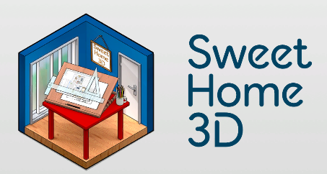
Программа с открытым исходным кодом, в которой можно быстро составить новый интерьер и рассмотреть его с разных сторон. Очень актуально перед ремонтом, перепланировкой или даже перестановкой мебели.

В Sweet Home 3D вы сможете создавать плоские и объёмные планы помещений, экспортировать их в различные форматы, генерировать видеоролики для презентации проекта. Также на официальном сайте доступны каталоги готовых объектов (мебели, техники и так далее).

9. 3D Slash
- Цена: от 2 долларов в месяц, есть бесплатная пробная версия с ограниченным набором функций.
- Уровень: для новичков.
- Платформы: веб, Windows, macOS, Linux, Raspbian.
Очень лёгкая и нетребовательная в освоении программа для создания моделей из блоков. Позволяет быстро разрабатывать простые прототипы с чистого листа или из заготовок, убирая или добавляя отдельные фрагменты. Подойдёт для знакомства с миром 3D‑моделирования, позволит быстро набросать трёхмерную сцену или модель — прототип для печати на 3D‑принтере, обсуждения и дальнейшего улучшения.

10. Autodesk Meshmixer
- Цена: бесплатно.
- Уровень: для любителей и новичков.
- Платформы: Windows, macOS.
Популярный пакет, в котором удобно готовить mesh‑файлы, например, с расширениями вроде.stl и .obj, для печати на 3D‑принтере. В программу можно загружать готовые модели и оптимизировать их, чтобы достичь максимального качества итоговой фигуры.
Meshmixer позволяет улучшить поверхность, создать в модели пустоты, чтобы ускорить печать, измерить формы отдельных частей, выполнить трансформацию и не только. Кроме того, можно проанализировать объект, узнать его ключевые параметры (толщину, стабильность и другие) и доработать фигуру перед отправкой на 3D‑принтер.

2.2 Моделирование
Для наглядного моделирование я решила спроектировать модель жилого комплекса. Для его создания, мне понадобилось 4 программы из приведенного мной списка:
- Autodesk AutoCAD
- SketchUP
- Autodesk Fusion 360
- Cura
Для начала нужно было сделать чертёж или его подобие, для этого я использовала программу – AutoCAD. Начать пришлось с настройки AutoCAD, поскольку правильный выбор пользовательской конфигурации поможет в дальнейшем упростить выполнение практически всех действий. В эту процедуру входит редактирование внешнего вида, установка основных параметров и указание расположения всех существующих элементов. (смотрите приложение. рис. 1) После создания нового проекта происходит отображение видового экрана. В нем и буду выполнять все действия, поэтому важно разобраться с его настройками и применением некоторых функций, которые часто оказываются полезными и незаменимыми. По итоге получилось создать 2 неких макета будущего жилого комплекса и вид сверху. (рис. 2-4)
Следующий шаг создание 3д модели комплекса по чертежам. Я воспользовалась программой SketchUP. (рис. 5) До этого проекта я уже несколько раз работала в данной программе. Воспользовавшись некоторыми шаблонами у меня вышло неплохое здание (смотреть рис. 6).
Так же для более точной 3д модели я использовала Autodesk Fusion 360. В её создании мне помог знакомый. Спустя неделю учений получился такой результат (смотреть рис. 7-9).
Конечной программой была Cura. В неё уже переносился макет для печати, редактируя некоторые детали (смотреть рис.10).
Конечный результат распечатанной модели (рис.11).

Заключение
В процессе работы над проектом я изучила методы 3D-моделирования, рассмотрела различные программы для моделирования, узнала, как разработать чертеж для производств конкретного изделия, изучила историю моделирования, а также области применения, научилась работать на одном из 3D-принтеров.
Результатом проведенной мной работы стало смоделированное специализированной программе Autodesk макет жилого комплекса, готовый чертеж для производства, а также распечатанная модель жилого комплекса. Весь процесс (от изначальной идеи до распечатанного изделия) занял у меня несколько месяцев. Причем работа над каждым последующим изделием отнимало у меня все меньше времени.
Практическая значимость проделанной мной работы для меня огромна. Развиваясь дальше в этом направлении в будущем, я смогу более подробно изучить другие методы 3D-моделирования, а возможно и посвятить этому свою профессию.
Список используемой литературы.

КНИГИ
1. Андрианов А. Н., Бычков С. П., Хорошилов А. И. Программирование на языке СИМУЛА-67. –
2. Бахвалов Л. Компьютерное моделирование: долгий путь к сияющим вершинам? // Компьютерра. 1997 – №40.
3. Бирюков Б. В., Гастеев Ю. А., Геллер Е. С. Моделирование. – М.: БСЭ, 1974
4. Бусленко Н. П. Моделирование сложных систем. – Москва, 1961
5. Бусленко Н. П., Шрейдер Ю. А. Метод статистических испытаний. – М., 1961
6. Варжапетян, А. Г. Имитационное моделирование на GPSS/H. – СПб., 2007
М.: – Наука, 1985
7. Прицкер. А. Введение в имитационное моделирование и язык СЛАМ II. – М.: Мир, 1987
российского университета дружбы. – 2007 – № 2-3.
8. Рыбаков Д.С., Дергачёва Л.М. Компьютерное моделирование: задачи оптимизации // Вестник
9. Richard E.Nance A history of discrete event simulation programming languages, 1993
ЭЛЕКТРОННЫЕ РЕСУРСЫ
10. 3D моделирование в компьютерных программах. [Электронный ресурс]. – Электрон. журн.– Режим доступа: http://grandsoft.ru/3d_modelirovanie_v_programmah
11. Лекция 01.Понятие моделирования. [Электронный ресурс]. – Электрон. журн.– Режим доступа: http://stratum.ac.ru/education/textbooks/modelir/lection01.html

Приложение :
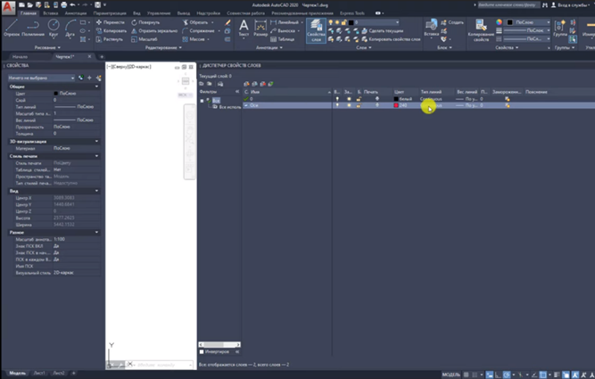(рис. 1)
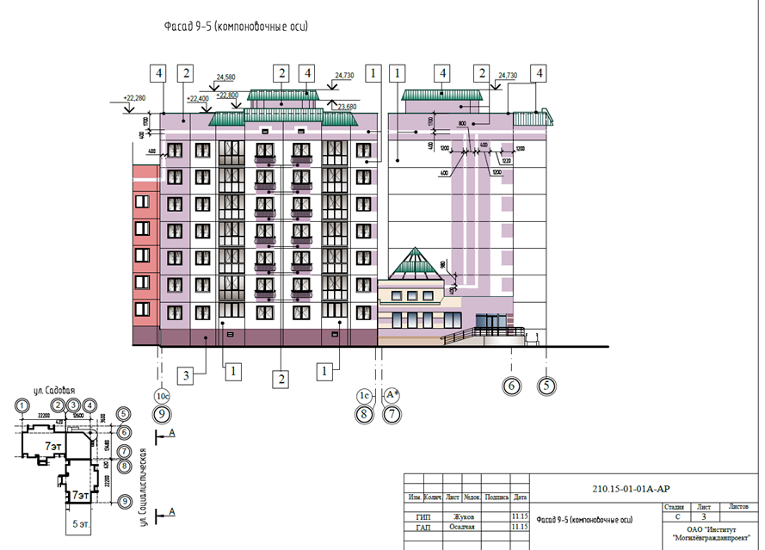(рис.2)
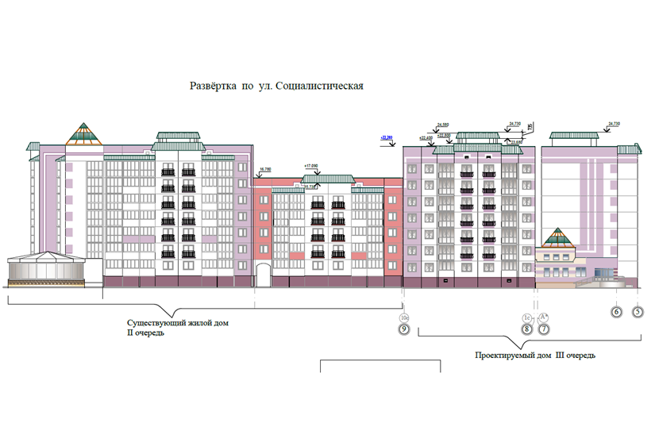(рис. 3)
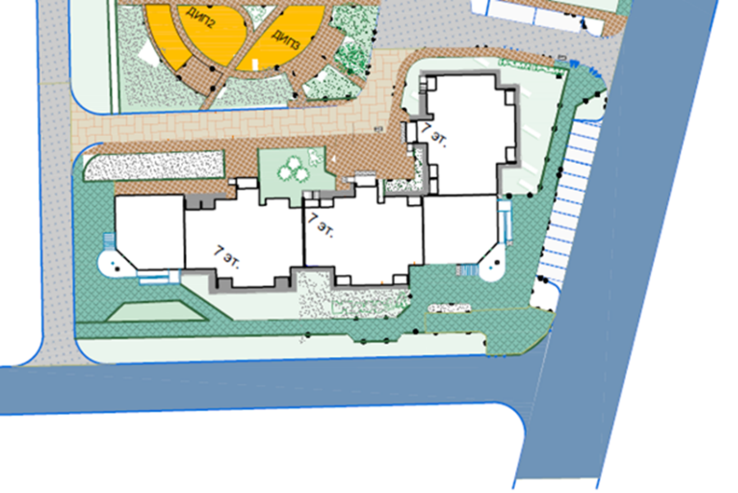(рис.4)
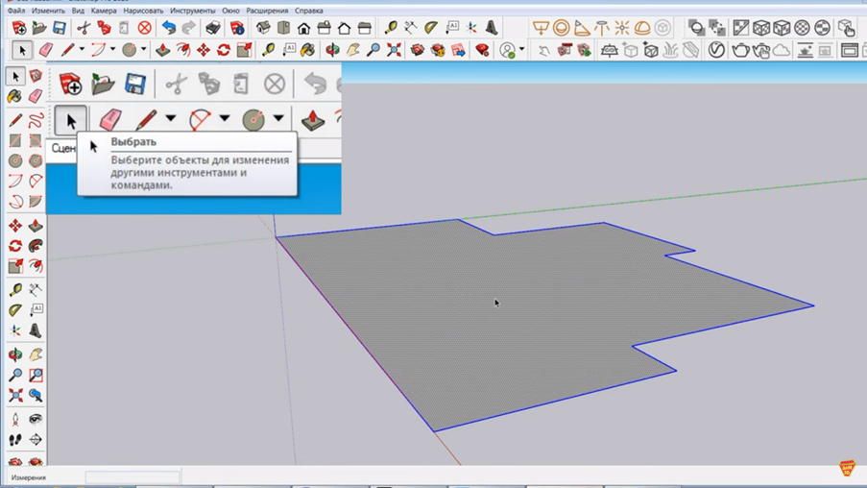(рис. 5)
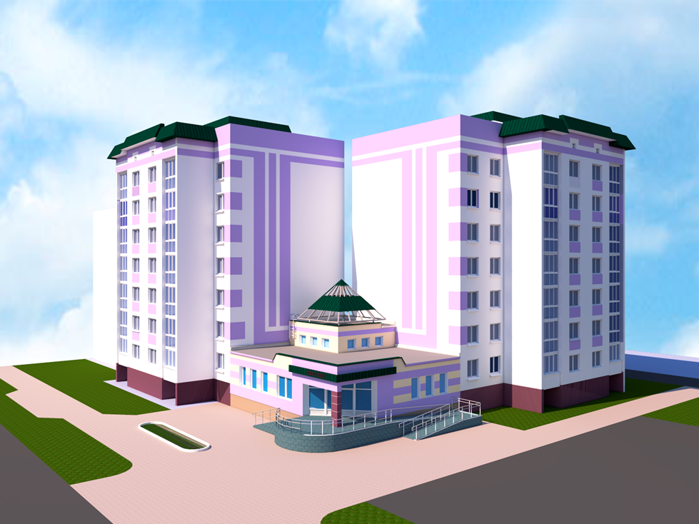(рис. 6)
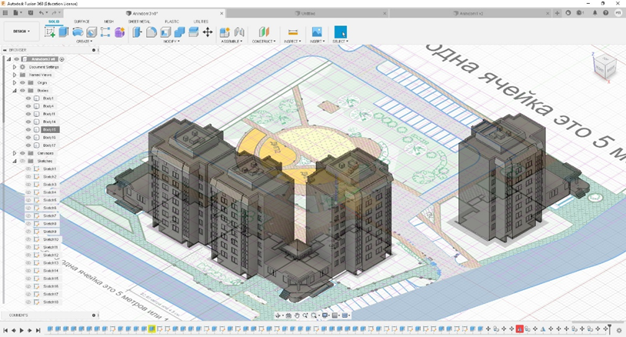(рис. 7)
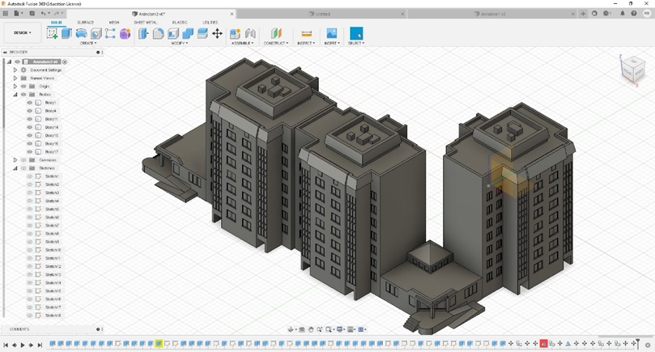(рис. 8)
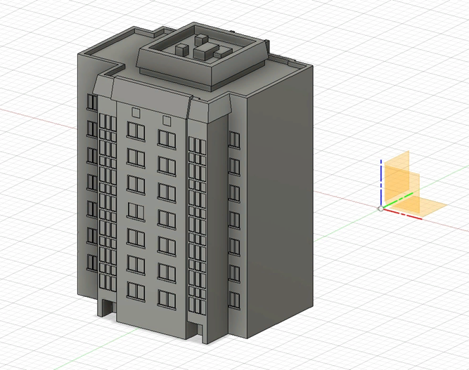(рис.9)

